Ректору
Київського національного університету
імені Тараса Шевченка
Губерському Л.В.

ПОДАННЯ
З метою належної реалізації проєкту НФДУ із виконання наукових досліджень і розробок 2020.02/0036 просимо закупити картриджі до принтерів:
Картридж C13S050167, Epson EPL-6203
Картридж HP LJ 5L / 6L, C3906A
згідно з додатком
Код ДК 021:2015 30125100-2 Картриджі з тонером.
Орієнтовна вартість закупівлі 3 666, 00 грн.
Додаток 1 – технічні характеристики товару
Додаток 2 – комерційні пропозиції 3 шт. актуальні на момент здійснення закупівлі

Науковий керівник проєкту О.Я. Оліх

Виконавець Майко Олександр Михайлович
інженер 1-ої категорії фізичного факультету,
+380500782978

Додаток 1 до подання
Технічне завдання

Технічні характеристики товару
ДК 021:2015 30125100-2 Картриджі з тонером
№ п/п | Опис | Кількість, шт. | Вартість за одиницю товару, грн | Загальна вартість, грн.
1 | Картридж C13S050167, Epson EPL-6203  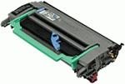 | 1 | 1410,00 | 1410,00
  Виробник : | Epson
  Тип: | Лазерний картридж
  Оригінальність: | оригінальний
  Колір: | Black (чорний)
  Ресурс, стор: | 3000
  Сумісність: | Epson EPL-6200, EPL-6200L
2 | Лазерний картридж HP C3906A  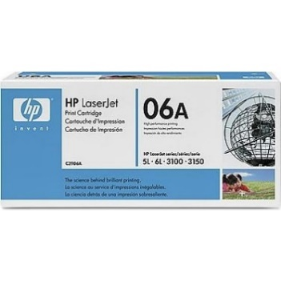 | 1 | 2256,00 | 2256,00
  Виробник : | HP
  Тип: | Лазерний картридж
  Оригінальність: | оригінальний
  Колір: | Black (чорний)
  Ресурс, стор: | 2500
  Сумісність: | HP LaserJet 3100, 3150, 5L, 6L
Доставка (перевезення) та розвантаження товару здійснюється силами та за рахунок постачальника

